序号 | 产品名称 | 单位 | 参数
1 | 一次性医用脑棉片 | 片 | 型号：2.5×8cm X射线可探测显影  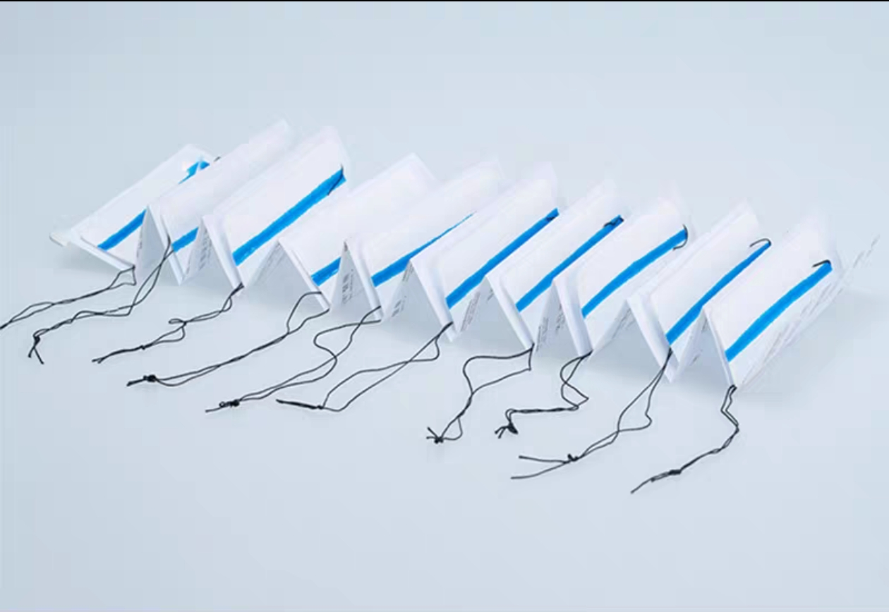
附件：
项目编号：HSFY-YXK-2026027

